

Фрэнк Райли
Яркие острова (Bright Islands) 1955

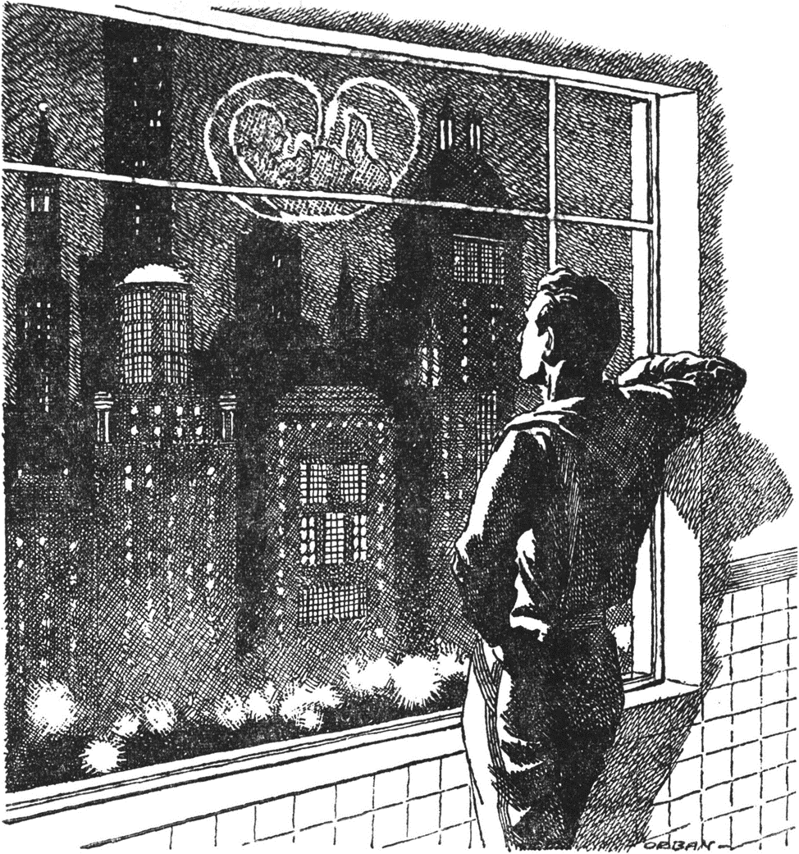

Будущее входит в нас, чтобы измениться - задолго до того, как станет явным.
Р. М. Рильке

Когда оба Гено-Доктора ушли, Мириам достала красную капсулу из-под основания прикроватной лампы и просунула ее между пересохшими губами.
Разум велел ей быстрее проглотить капсулу, но вместо этого она держала ее под языком, против своей воли цепляясь за последние мгновения жизни.
Она знала, что проявляет слабость, что все еще ищет надежду там, где ее нет, и молилась древнему Богу Гетто, чтобы желатиновая оболочка поскорее растворилась.
Боль прервала молитву, распространяясь, как медленный пожар, из глубин ее юного тела, где беспокойно шевелился нежеланный ребенок Генетического Центра, так нетерпеливо желая появиться на свет.
Белые стены комнаты Центра то расплывались, то выходили из фокуса. Тени сливались в небольшие, неопределенные узоры. Огни мерцали там, где их не было, и темнота была такой густой, что сама по себе излучала сияние.
В самый разгар приступа боли Мириам прикусила нижнюю губу, пока плоть её не стала такой же белой, как и ее зубы. Она поборола искушение раскусить капсулу и покончить со всей болью и страхом.
Нет, она не пойдет этим путем. Она уйдет в момент ослепительной ясности, зная почему, наслаждаясь последней горько-сладкой секундой своего триумфа.
Неосознанным женственным жестом Мириам откинула со лба темные влажные волосы и вытерла пот с губ.
- Хорошенькая штучка, - так назвал ее один из агентов Гено-Службы, когда прошлой осенью ее арестовали в пригороде Варшавы, где она работала воспитательницей в детском саду после побега из Гетто.
- Она совсем не похожа на ей подобных, - сказал другой агент, взяв ее за подбородок и повернув ее лицо к свету своего фонарика. - Неудивительно, что она одурачила отряды «Психо» и «Химико». К счастью для нас!
- В чем дело, малышка? - снова заговорил первый агент. - Ты что, не знала, что мы придем? Я думал, что все люди типа тебя, должны быть телепатами... Или это не работает, когда вы спите?
Он откинул одеяло с ее дрожащего тела и присвистнул.
- Руки прочь! - резко предупредил Гено-Сержант. - Она для Центра!
Теперь капсула у нее под языком стала влажной и мягкой. Время летело быстро, как на крыльях. Скоро весь этот ужас закончится.
Но упрямая искра все еще горела, и Мириам позволила своим мыслям переместиться по длинному, ярко освещенному коридору в палату, где младший из двух Гено-Докторов переодевался в белый халат. Пожилой мужчина, на воротнике которого красовался золотой трилистник Гено-Сара, откинулся на спинку кресла.
- Она вот-вот должна родить, - весело сказал он.
- Да, сэр, - ответил молодой врач, в голосе которого прозвучала нотка почтения, подобающая человеку, ежедневно общающемуся с политической элитой.
- Что вы о ней думаете?
- Что ж, сэр, честно говоря, я был удивлен, — молодой врач вывернул мускулистые руки, пытаясь застегнуть на спине пуговицы халата. Он совсем недавно приехал из Генетического Санатория на Черном море, и его лицо загорело до коричневы. - Читая еженедельные отчеты ваших сотрудников, я не знал, что она такая... такая молодая...
Мириам затрепетала от надежды, которую она не смела признать, но та была подавлена рокочущим голосом Гено-Сара.
- Не только одна из самых молодых, но и одна из самых лучших образцов, с которыми нам приходилось работать в Центре! Вы видели ее пси-рейтинг?
- Да, сэр. Семьдесят два и четыре десятых, не так ли?
- Семьдесят два и шесть десятых! Абсолютно феноменально! Самая близкая к чистокровному телепату из всех, кого когда-либо находили наши агенты! Эта ночь может стать важной ночью для Центра, мой мальчик... Важной ночью!
Молодой врач потряс головой, чтобы прогнать навязчивый образ трагического, прекрасного лица на закапанной слезами подушке. Мириам была поражена, увидев этот образ в его сознании, и ее пульс снова участился.
Тщательно выверенным профессиональным тоном молодой врач спросил:
- Каков был у нее рейтинг после оплодотворения? Был ли эмоциональный шок?..
- Вовсе нет! О, естественно, она отказалась от участия в тестах, но пентатол и перекрестные отклики дали нам правдивую картину!
- А сперматозоиды?
- Лучшее, что мы смогли получить! Охлажденный около тридцати лет назад образец, с тестом в сорок семь и восемь десятых.
Гено-Сар сделал паузу, и молодой врач почувствовал, что здесь уместно дать комментарий:
- Это, безусловно, может стать важной ночью для Центра!
Гено-Сар размашистым жестом щелкнул зажигалкой.
- Все научные круги активно занимаются пси — с тех пор, как в последней директиве Политбюро этому вопросу был присвоен приоритет номер один. Вы бы слышали, что говорилось сегодня днем на заседании Сар-Бюро! Математики посмеялись над Генетикой... сказали нам заниматься белыми мышами!
Молодой врач издал вежливый неодобрительный возглас.
- Этим глупым математикам не мешало бы изучить наследие своих предков, - продолжал Гено-Сар, распаляясь. - Вспомните Лейбница, проявившего свои таланты в 14 лет, Галуа, ставшего гением еще до того, как ему исполнился 21 год!
К Гено-Сару вернулось самообладание, и он подмигнул.
- Конечно, я не сказал этого на встрече — Шеф бюро очень неравнодушен к математикам - но я напомнил им, причем самым многозначительным образом, об известных данных о наследуемых сенсорных различиях между людьми. И надо было видеть, как они скривились! Особенно когда я перешёл к исследованиям чувства вкуса и тестам фенилтиокарбамида! Затем, когда я рассказала о генетических исследованиях чувства времени, ориентации, чувствительности к боли, звукам и запахам, Шеф буквально принялся ловить каждое мое слово! Псих-Сар впал в отчаяние, граничащее с безрассудством, и стал подшучивать надо мной по поводу нашего древнего учителя, Трофима Лысенко. – Гено-Сар слегка склонил голову, произнося это имя. - Но сам Шеф дал правильный ответ! Он процитировал директиву Бюро, в которой четко говорилось, что сенсорные характеристики, как и любые другие, вполне могли быть приобретены изначально, а затем передаваться по наследству! О, скажу я вам, это был душевный день!
Молодой человек слушал его вполуха.
- Странно, что мы обнаружили несколько случаев пси среди представителей ее народа, - размышлял он. - Когда я учился в университете, я всегда хотел изучить что-нибудь… — он заколебался в поисках подходящего термина, - об отдельных расах, но у меня никогда не было времени…
На мгновение голубые, как сталь, глаза Гено-Сара сузились, и Мирьям была потрясена, обнаружив, что он оценивает молодого человека на предмет возможной ереси. Она всегда считала научный склад ума чем-то отстраненным, холодным, и никогда не думала, что он способен на ересь.
Однако Гено-Сар решил оставить эту тему.
- Конечно, нет! - прорычал он. - Вы не смогли бы добиться такого великолепного результата без абсолютной специализации! Каждый сам за себя, вот как процветает наука при поддержке нашей партии! - он взглянул на часы. - Ну, не пора ли приступать к родам?

Мириам задумалась.
Какой же дурой она была, продолжая поиски!
Ребенок возобновил свое неумолимое движение в ее распухшем теле, и она поняла, что никогда не сможет подарить миру жизнь, зарождённую так ужасно, так холодно, без любви, страсти или нежности.
Даже в эти последние мгновения, когда желатин таял у нее под языком, Мириам содрогалась при воспоминании о мучениях, связанных с тем, как она очнулась от глубокого наркоза и обнаружила, что носит в себе семя ребенка от безликого, давно умершего, мужчины.
Часто, в течение тщательно оберегаемых месяцев беременности, она задавалась вопросом об этом мужчине, кем он был, насколько его талант отличался от ее таланта.
Мириам мало что знала о генетике, как и о любой другой науке. Научный подход всегда пугал ее, и она боялась исследовать его Но она знала, что в народных преданиях о том, что пси - характерная черта ее народа, нет никакой правды. Она знала лишь о нескольких случаях за пределами своей семьи, хотя в ее семье это, по-видимому, было свойством, часто повторявшимся на протяжении многих поколений. Отец советовал ей быть осторожной при выборе мужа и умолял не бежать из Гетто.
Вот уже три дня, с тех пор как медсестра на мгновение оставила кабинет в конце коридора незапертым и без охраны, Мириам знала, что ей не нужно беспокоиться об успехе или неудаче этого ужасного эксперимента. Из сознания медсестры она почерпнула важные факты о действии красной капсулы. Это знание, несмотря на всю его безрадостность, было тем, что она могла лелеять, прижимая к своей полной груди, потому что она никогда бы не взяла на руки это дитя кошмара.
Слезы наполнили ее глаза, просачиваясь капельками между закрытыми веками. Слезы одиночества. Слезы невыносимой печали и жалости к своему народу, к своей юности и своему юному телу, к тому, что никто не почувствует его тепла, к противоестественному ребенку, который извивается и ворочается, но так никогда и не заплачет.
В последнем отчаянном стремлении, в последнем порыве, прежде чем сгустится тьма, Мириам позволила своему разуму вырваться за пределы белой комнаты, за пределы мраморного великолепия Центра. Она позволила своим мыслям улететь вместе с мягким ветерком раннего летнего вечера.
Как красиво было здесь, в городе, среди научных зданий, образовывавших яркие островки света вокруг минаретов и сводчатых куполов Правительственной Площади.
Даже эти внушительные здания были прекрасны в фиолетовых сумерках. Их окна были похожи на рассыпанные изумруды света.
Как может быть так много красоты без сострадания? Так много знаний без понимания? Так много человеческого гения без человечности?
И какое буйство мыслей витало в мягком воздухе вокруг научных центров! Какой диссонанс! Какое нагромождение теорий, каждая из которых взращивалась в своих собственных стенах ревностными Сарами.
Здесь были Химический и Физический Факультеты. Здесь была Астрономическая башня со стеклянными стенами! Здесь был Институт Психологии со всеми его многочисленными бюро. И новый Корпус Электроники, алебастрово-белый даже в сумерках.
Все они были там, раскинувшись в величественном великолепии вдоль главных проспектов и парка, над которым поднимался легкий туман.
Насколько нетерпимыми были мысли, которые они излучали! Насколько уверенными!
Электроник заявлял:
- Совершенно очевидно, что ответ на вопрос о пси кроется в электрических токах мозга. Наш новейший электроэнцефалограф продемонстрировал...
Химик утверждал:
- Решение пси-проблемы неизбежно будет найдено в химическом равновесии клеток...
Парапсихолог сообщал:
- Мы должны продолжать игнорировать тех, кто настаивает на приписывании физических свойств нефизическим характеристикам...
И за этим ученым гомоном Мириам слышала тихий шепот своих соплеменников, голодающих в Гетто или скрывающихся по всему городу, замаскированных, скрытных, настороженных.
Ее мысли вернулись к Правительственной Площади, и она сжалась, как сжималась всю свою юную жизнь. Соматика была невыносимой. Ненависть и страх, слепые предрассудки, ревность, коварство, непрекращающиеся интриги и заговоры, натравливающие Сар на Сар, использующие достижения каждой науки, разделяющие и властвующие.
Нет, ничего не осталось. Ни надежд, ни обещаний. Это был конец времен. Это была ночь всего мира.
Снова уходя в себя, разум Мириам зацепился за обрывок мысли. Это была полуоформившаяся мысль, скорее попытка что-то нащупать, скорее вопрос, чем идея. Она была слабой, хрупкой, как призрак. Но она дошла до нее так же ясно, как звук серебряного колокольчика.
Пораженная, она замешкалась, прежде чем уйти окончательно, и увидела молодого Гено-Доктора в коридоре возле своей палаты. Он остановился у окна и уставился на мерцающие островки света вокруг Правительственной Площади.
И пока его взгляд угрюмо блуждал от Техники к Психологии и Химии, ко всем раскаленным добела изолированным центрам гениальности, у него возникла праздная фантазия.
- Не правда ли, было бы необычным зрелищем, если бы все эти яркие острова были соединены нитями света?
Однажды возникшее предположение разожгло тлеющий огонек мысли:
- Интересно, создадут ли пси эти нити света?
Затем молодой врач почти виновато отвернулся от окна, чтобы встретить Гено-Сара, идущего по коридору. Он сказал с четкой деловитостью:
- Я проверю 12-А на предмет родов.
- Молодец! Я поднимусь наверх и проверю персонал... – Гено-Сар потер руки и ушел, нервно повторяя: - Ответом должны быть две пси-характеристики — две пси...
- Может, и так, - тихо пробормотал молодой врач. - Может, и так...

«Роды», - подумала Мириам.
Жизнь внутри нее толкалась и билась. На мгновение боль утихла, и в этот момент она увидела с ослепительной ясностью, к которой так стремилась, что этот ее ребенок может принести новую надежду миру. Эта пси-способность могла бы стать ответом на многие вопросы человечества. Какое значение имело то, что он был зачат без любви и эмоций? Какое значение имело то, что ее использовали в качестве подопытной... если бы этот ребенок внутри нее смог выполнить обещанное?
Дрожащими губами Мириам выплюнула мягкую капсулу. Она смотрела, как та катится и подпрыгивает по гладкому кафельному полу к двери.
Боль вернулась, и ее огонь был теплым. На стене не было теней. Боль вернулась, и в ней были цель и обещание. С удивлением она осознала, что наука тоже живет в страхе, каждая наука живет в своем собственном Гетто. И если молодой доктор был прав, если пси...
Когда доктор вошел в палату, он наклонился и поднял красную капсулу. Его большой и указательный пальцы ощутили тепло и влагу, и он долго и задумчиво смотрел в темные, сияющие глаза Мириам.
Его пальцы дрожали, когда он заворачивал капсулу в бумажную салфетку и опускал ее в карман своего белого халата. Он взял карту, лежавшую в изножье кровати.
- Мириам... - его голос был не совсем ему подконтролен, и он начал снова, стараясь говорить непринужденно. — Мириам - странное имя. Что оно означает?
- Это старинная форма, - прошептала она, и ее глубокие темные глаза наполнились болью и изумлением. — Возможно, вам будет проще называть меня Мэри.

Фенилтиокарбамид (фенилтиомочевина, phenylthiocarbamide, также PTC или phenylthiourea) — белое кристаллическое вещество, которое одни люди (около 70 %) считают горьким на вкус, а другие — безвкусным. Таким образом, вещество позволяет выявить наследственно обусловленную полиморфность людей, вызванную отсутствием (или неактивностью) одного из рецепторных белков. Реакция организма на это вещество определяется одним геном; способность ощущать вкус фенилтиокарбамида является доминантной по отношению к неспособности различать его вкус. Прим. переводчика.

